COLEGIUL SILVIC BUCOVINA CÂMPULUNG MOLDOVENESC
Programul ALEGE-TI DRUMUL!
Un program de dezvoltare a învăţământului profesional şi tehnic care îţi oferă posibilitatea de a te califica într-o meserie încă de pe băncile şcolii şi de a obţine astfel mai repede un loc de muncă plătit.
Programul "Alege-ţi drumul!" oferă o pregătire profesională cu durata de 2 ani, necesari pentru dobândirea unei calificări. Pregătirea prin învăţământul profesional este parte a liceului tehnologic şi este organizată după clasa a IX-a.
OFERTA AN ȘCOLAR 2013-2014
1 CLASA – DOMENIUL SILVICULTURĂ, CALIFICAREA PĂDURAR
1 CLASA – DOMENIUL SERVICII, CALIFICAREA OSPĂTAR
1 CLASĂ – DOMENIUL MECANICĂ, CALIFICAREA MECANIC AUTO
Cine se poate înscrie în program  În program pot intra elevii care sunt înscrişi în clasa a IX-a a liceului, indiferent de filieră, profil sau domeniu de pregătire. Pot accede, de asemenea, elevii care au promovat cel puţin clasa a IX-a de liceu, dar care şi-au abandonat ulterior studiile, precum şi elevi din seriile anterioare care au finalizat şcoala de arte şi meserii.  Paşii care trebuie urmaţi  Pentru a intra în program trebuie parcurse următoarele etape succesive:  - 1. să optezi pentru calificarea profesională pe care doreşti să o dobândeşti şi pentru şcoala unde doreşti să te pregăteşti;  - 2.să depui documentele necesare pentru înscrierea în program la secretariatul şcolii pentru care ai optat;  - 3.să participi la procesul de selecţie, numai în situaţia în care acest lucru este necesar. Vei fi anunţat de şcoala pentru care ai optat dacă se organizează selecţie pentru calificarea respectivă şi când este planificată aceasta  - INSCRIERI: | 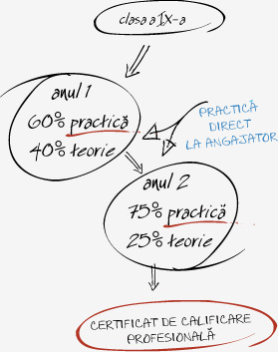

- Etapa I în perioada 1 – 31 mai 2013. În această etapă poţi opta pentru oricare dintre calificările profesionale: PĂDURAR, OSPĂTAR, MECANIC AUTO
- Etapa a II-a în perioada 11 - 25 iunie 2013. În această etapă poţi opta numai pentru calificările profesionale unde au rămas locuri neocupate în urma etapei I. De asemenea, este posibil ca în această etapă să îţi poţi revizui opţiunea pentru calificarea pentru care ai optat.
- Etapa a III-a în perioada 27 – 31 august 2013. În această etapă poţi opta numai pentru calificările profesionale unde au rămas locuri neocupate în urma etapei a II-a.
PENTRU MAI MULTE INFORMAȚII, TE AȘTEPTĂM LA TÂRGUL EFERTELOR EDUCAȚIONALE, DESFĂȘURAT ÎN PERIOADA 1-15 MAI

